**Proyecto Registraduría - Módulo Votaciones**

**Sprint 4**

**FrontEnd**

**Integrantes:**

**Erick Rene Ruiz Alvarez**

**Elkin Fernando Ruiz Alvarez**

**Link Repositorio:**

[**https://github.com/elkinruizalv/FrontEndRegistraduria.git**](https://github.com/elkinruizalv/FrontEndRegistraduria.git)

**Estructura del Proyecto:**

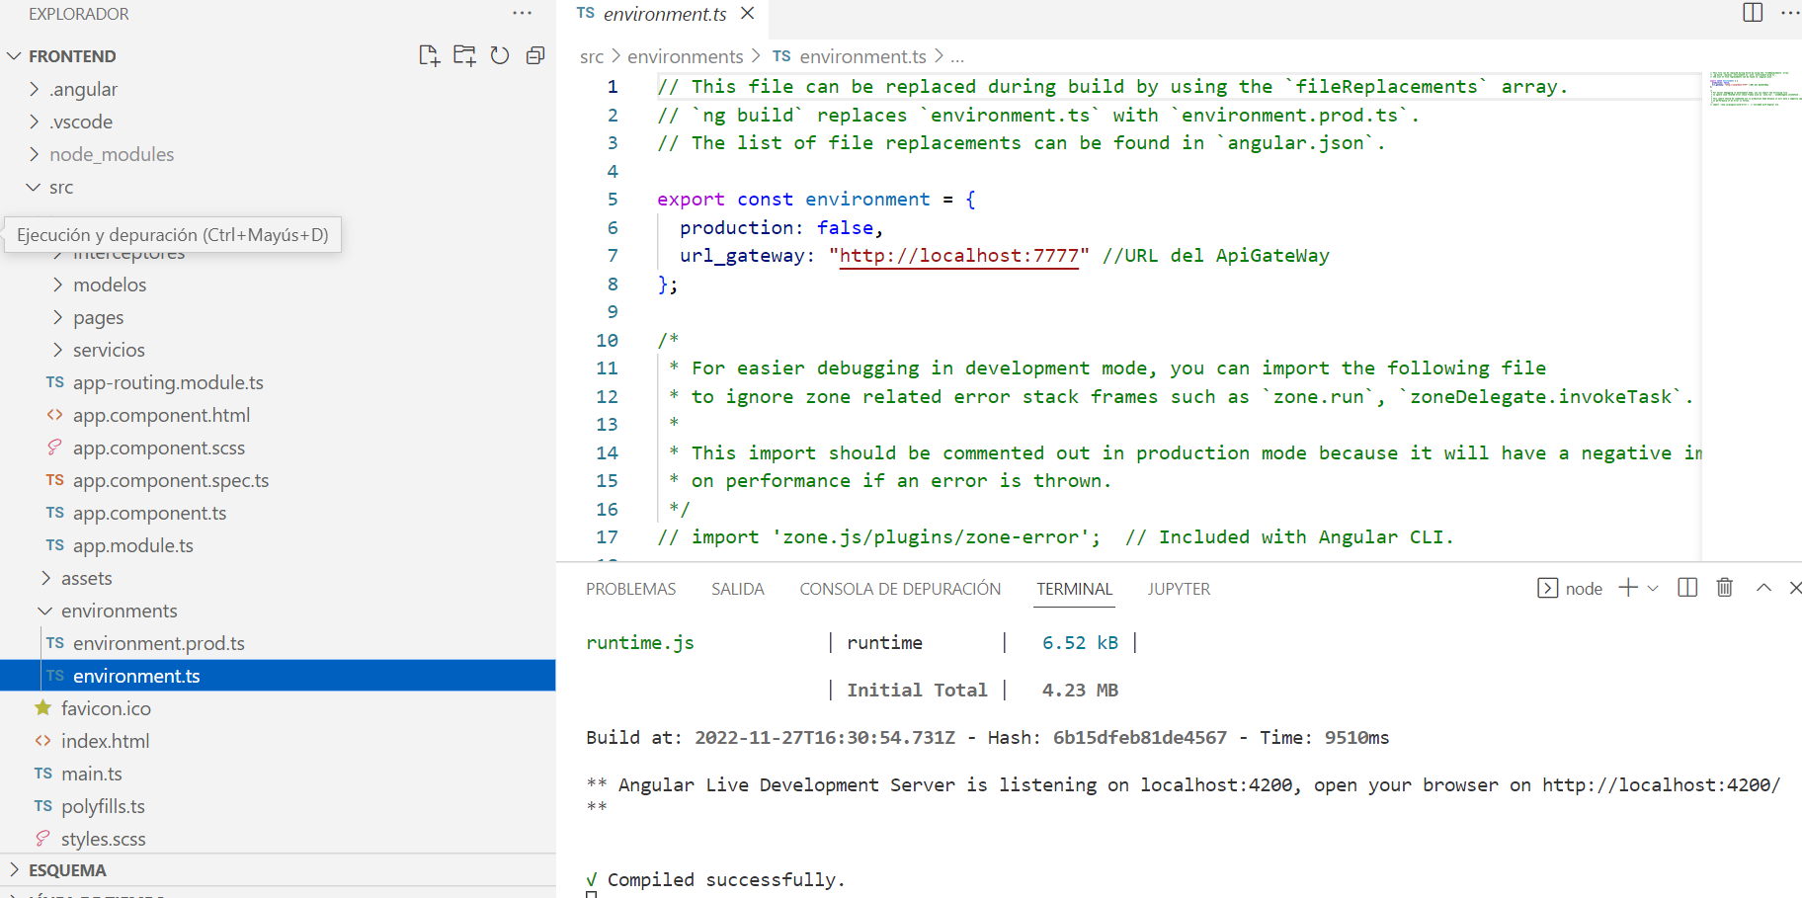

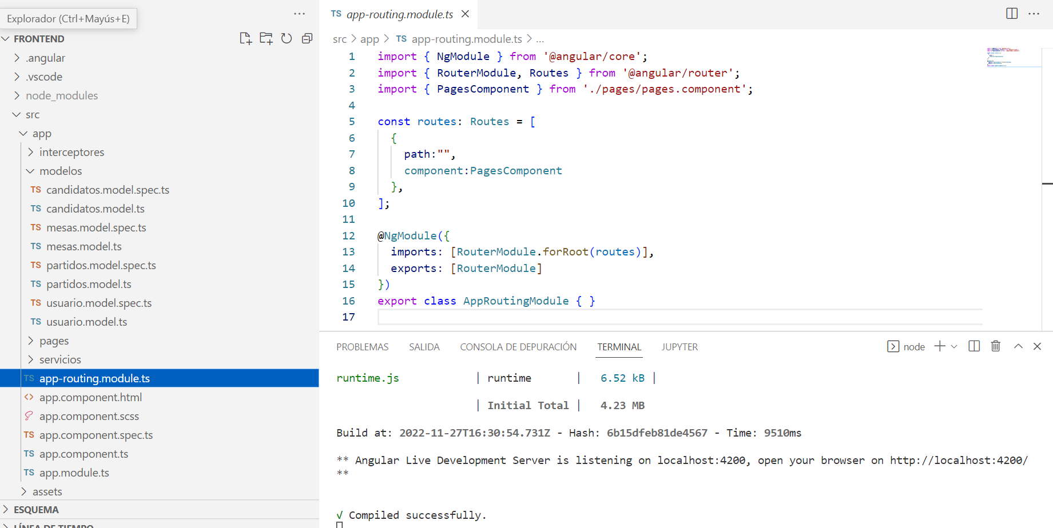

**Vista Seguridad – Loggin**



**Vistas Resultados**

**Método GET**



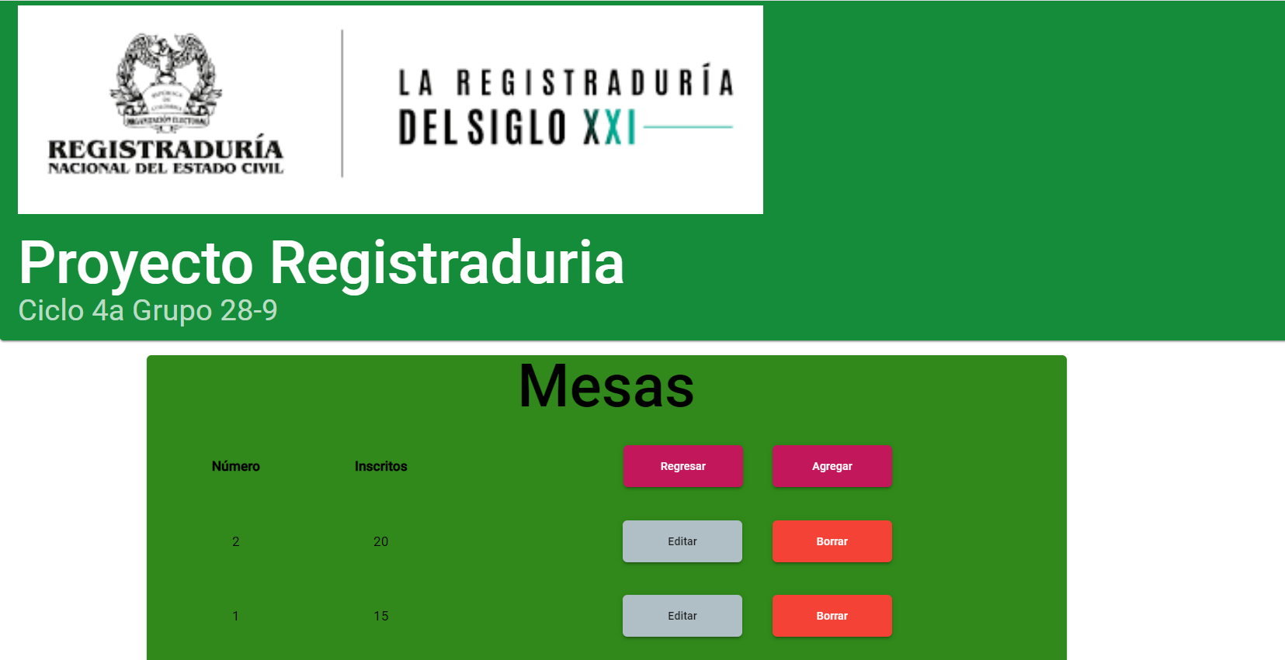





**Método POST**







**Método PUT**





**Método DELETE**

